|  |
| --- |
| **ĐH BÁCH KHOA TP HỒ CHÍ MINH - KHOA KHOA HỌC & KĨ THUẬT MÁY TÍNH** |
| **Báo cáo kết thúc môn** |
| **Môn Thực Tập Công Nghệ Phần Mềm** |
|  |
| **Nhóm Crazy** |
|  |

|  |
| --- |
| Đề tài: Tạo một website quản lý thư viện sử dụng Ruby on Rails |



*Giáo viên hướng dẫn: Nguyễn Thanh Tùng*

*Thành viên:*

*Nguyễn Văn Quân 50902143*

*Phạm Minh Thành 50902476*

*Nguyễn Duy Tài 50902316*

*Đinh Trần Thái Sơn 50902263*

*Đặng Ngọc Vũ 50903332*

Mục lục

I. Giới thiệu 3

1. Mô tả project 3

2. Scope 3

II. Lý thuyết nền tảng 3

1. HTML, CSS, Javascript 3

1.1. HTML 3

1.2. CSS 3

1.3. Javascript 4

2. Ruby 4

3. Ruby on Rails 4

4. Các gem cho rails 4

a. Devise 4

III. Nhật ký làm việc 4

IV. Thiết kế chương trình 6

1. Lược đồ triển khai hệ thống 6

2. Thiết kế kiến trúc trang 6

3. Thiết kế cơ sở dữ liệu 7

3.1. Bảng users 7

3.2. Bảng usergroups 7

3.3. Bảng books 7

3.4. Bảng transaction 8

V. Báo cáo tổng kết 8

1. Tổng kết các chức năng của project 8

VI. Phụ lục 9

6.1. Màn hình đăng kí và đăng nhập user 9

6.2. Thông tin người dùng 10

6.3. Danh sách các sách có trong thư viện 11

6.4. Tìm kiếm sách 11

6.5. Xem FAQ 12

6.6. Xem rule 12

6.7. Xem thông tin chi tiết một cuốn sách 13

6.8. Hỗ trợ đa ngôn ngữ 13

6.9. Đăng ký/Hủy đăng ký mượn sách 14

6.10. Một số chức năng của thủ thư (admin) 14

6.10.1. Nhận sách – Trả sách 15

6.10.2. Xem thông tin thành viên - Nâng/hạ quyền thành viên 15

6.10.3. Xem và chỉnh sửa thông tin sách 16

6.10.4. Thêm sách mới 16

# 

# Giới thiệu

## Mô tả project

CrazyLib là một hệ thống quản lý mượn – trả sách cho thư viện do nhóm Crazy thiết kế và xây dựng. Hệ thống được xây dựng trên nền tảng Web giúp người dùng thư viện trong việc tra cứu và mượn trả sách trong thư viện. Bên cạnh đó nó cũng giúp cho thủ thư dễ dàng hơn trong việc quản lý.

CrazyLib được thiết kế chạy trên server hỗ trợ Ruby on Rails, MySql. Hệ thống cho phép quản lý số lượng lớn sách trong thư viện cũng như các thành viên có thể mượn/trả sách qua hệ thống này. Crazy Lib được thể hiện trên một website có nhiều chức năng nhằm phục vụ quá trình kiểm soát và quản lý mượn/trả sách của thư viện.

## Scope

* **Đối tượng sử dụng hệ thống**: Người dùng là sinh viên, giáo viên của trường có tài khoản trên trang web Crazy Lib sau khi đăng nhập thành công sẽ được quyền sử dụng các chức năng của hệ thống (bao gồm đăng kí mượn – trả sách và quản lý sách của thư viện)
* **Phạm vi tác động của hệ thống**: Hệ thống tác động lên các tầng lớp đối tượng khác nhau. Là sinh viên, giảng viên hoặc khách ghé thăm. Chủ yếu tác động lên quy mô trường học.
* **Phạm vi công nghệ**: Hệ thống được hiện thực bằng Ruby on Rails, sử dụng cơ sở dữ liệu là MySQL, mọi dữ liệu được lưu trên server hệ thống.
* **Nhân lực**: Crazy Lib gồm 5 developer design và hiện thực. Công việc của dự án được phân chia rõ ràng cho các thành viên trong nhóm và triển khai theo tiến độ công việc.

# Lý thuyết nền tảng

## HTML, CSS, Javascript

### HTML

HTML là viết tắt của cụm từ Hypertext Markup Language, là một ngôn ngữ đánh dấu siêu văn bản. Nó dùng các tag hoặc các đoạn mã lệnh để chỉ cho các trình duyệt cách hiện thị các thành phần của trang như text và graphic và đáp lại các thao tác của người dùng bằng các thao tác nhấn phím và nhấp chuột.

HTML không phải là một ngôn ngữ lập trình máy tính mà nó là một ngôn ngữ dùng các thẻ HTML để biểu diễn các trang Web. Một tài liệu HTML trương đương với một trang web và nó diễn tả một trang web. Các thẻ HTML còn được gọi là các phần tử HTML.

### CSS

CSS là viết tắt của cụm từ Cascading Style Sheet. CSS được tổ chức World Wide Web giới thiệu vào năm 1996. Nó chỉ đơn thuần là một file có phần mở rộng là .css. Trong file này chứa các câu lệnh CSS, mỗi câu lệnh sẽ định dạng một thành phần nhất định của tài liệu HTML như màu sắc, font chữ,..

CSS có thể tách riêng phần định dạng ra khỏi nội dung trang Web. Giúp người thiết kế kiểm soát toàn bộ giao diện nhanh nhất và hiệu quả nhất. Do được tách rời khỏi nội dung trang web nên các mã HTML sẽ gọn gàng hơn, giúp bạn thuận tiện hơn trong việc chỉnh sửa giao diện. Hơn nữa, nó sẽ giúp trình duyệt tải một lần và dùng nhiều lần do đó giúp trang web được load nhanh hơn.

### Javascript

**Javascript** là một ngôn ngữ thông dịch, chương trình nguồn của nó được nhúng hoặc tích hợp vào tập tin HTML. Khi trang web được tải trong  
trình duyệt hỗ trợ javascript, trình duyệt sẽ thông dịch và thực hiện các lệnh [Javascript](http://www.ewebvn.com/tag/javascipt). Chương trình nguồn Javascript được thông dịch trong trang HTML sau khi toàn bộ trang được load nhưng trước khi trang được hiển thị.

## Ruby

Ruby là một ngôn ngữ lập trình hướng đối tượng động, có khả năng reflection, cú pháp lấy cảm hứng từ ngôn ngữ Pearl với một số tính năng của Smalltalk. Nó cũng chịu ảnh hưởng bởi Eiffel và Lisp. Ruby đầu tiên được thiết kế và phát triển vào giữa những năm 1990 bởi Yukihiro "Matz" Matsumoto tại Nhật Bản.

Ruby hỗ trợ mô hình đa lập trình, bao gồm lập trình hàm, hướng đối tượng, cấu trúc và phản xạ. Nó cũng có một hệ thống kiểu động và quản lý bộ nhớ tự động, do đó tương tự như các ngôn ngữ Smalltalk, Python, Perl, Lisp, Dylan, Pike, và CLU.

## Ruby on Rails

Ruby on Rails, thường viết tắt là Rails, là một framework mở cho ứng dụng web được viết bằng Ruby. Rails là một framework full-stack, nó giúp các nhà phát triển web có khả năng thu thập thông tin từ các máy chủ web, nói chuyện hoặc truy vấn cơ sở dữ liệu, và render các template có sẵn. Như vậy Rails có một hệ thống định tuyến độc lập với máy chủ web.

## Các gem cho rails

### Devise

Bla blab la

* Tóm tắt các bài báo/chương sách đã đọc, theo cách các em hiểu. Đưa thêm các ví dụ minh hoạ nếu có

# Nhật ký làm việc

|  |  |  |  |
| --- | --- | --- | --- |
| **Tuần** | **Ngày** | **Công việc** | **Kết quả** |
| 1 |  | Chưa khởi động project |  |
| 2 | 27/08/2012 | Gặp giáo viên phụ trách môn học, định hướng project | Nhận được đề tài và bắt đầu hình thành nhóm dự án |
| 3 | 3/09/2012 | Hoàn thành danh sách nhóm | Thành lập nhóm Crazy Lib |
| 6/09/2012 | Tìm hiểu SVN | Báo cáo tìm hiểu SVN và nộp bài tập Ruby |
| 4 | 10/09/2012 | Nhóm họp thống nhất về project description và project plan | Định hình được project |
| 13/09/2012 | Nhóm thiết lập SVN chính thức |  |
| 14/09/2012 | Bài tập Ruby on Rails | Hoàn thành bài tập ruby on rails cá nhân |
| 5 | 18/09/2012 | Nhóm họp để viết báo cáo SRS | SRS version 1 |
| 20/09/2012 | Nhóm gặp giáo viên phụ trách để bàn về project description và project plan | Nhận ra các sai sót trong báo cáo về plan và description của nhóm |
| 21/09/2012 | Nhóm họp đễ chỉnh sửa và hoàn thiện project description và project plan | Hoàn thiện báo cáo về project plan và project description |
| 6 | 25-26/09/2012 | Tiếp tục viết báo cáo SRS, hoàn thiện cho SRS version 1 | SRS hoàn chỉnh |
| 7 | 2-3/10/2012 | Nhóm họp thực hiện SDD | SDD version 1 |
| 8 |  | Thi giữa kì |  |
| 9 |  | Thi giữa kì |  |
| 10 | 24-25/10/2012 | Tiếp tục thực hiện SDD | SDD hoàn chỉnh |
| 11 | 30/10 – 30/11/2012 | Hiện thực các chức năng chính của thư viện. | Được một website về thư viện tương đối hoàn chỉnh với các chức năng chính: mượn/trả sách, đăng nhập/đăng ký, chỉnh sửa thông tin cá nhân,…. |
| 12 |
| 13 |
| 14 |
| 15 |
| 16 | 30/11 – 05/12/2012 | Bổ sung các chức năng của admin (thủ thư) như: xem thông tin user, xem/sửa/xóa sách, xem/sửa thông tin giao dịch,… | Hoàn chỉnh website về thư viện với 2 loại user chính là user thông thường và thủ thư. |

# Thiết kế chương trình

## Lược đồ triển khai hệ thống

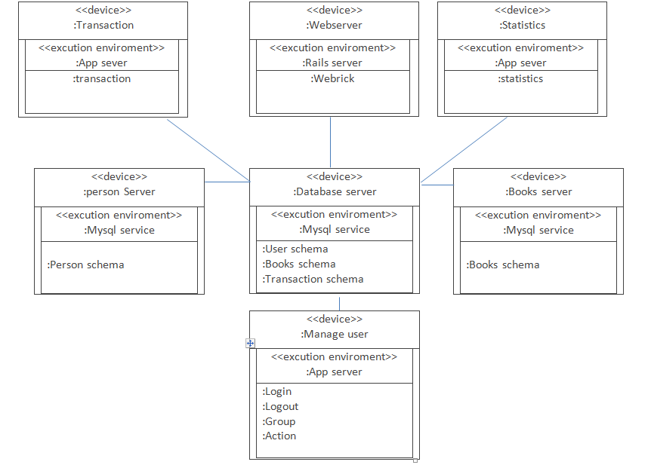

## Thiết kế kiến trúc trang

|  |  |  |  |  |
| --- | --- | --- | --- | --- |
| Tên trang | Loại trang | Mô tả | Thuộc tính | Tài nguyên |
| Homepage | Web page | Hiển thị thông tin, hình ảnh giới thiệu về thư viện | Không có | Không có |
| Trang đăng nhập | Web page | Gồm có 2 field: email và password | Không có | Không có |
| Trang tìm kiếm sách | Dynamic webpage | Thể hiện nhiều lựa chọn tìm kiếm khác nhau để user dễ dàng tìm kiếm sách | Không có | Database |
| Trang thông tin sách | Dynamic webpage | Hiển thị toàn bộ nội dung về cuốn sách. Ngoài ra trang còn thể hiện lịch sử mượn-trả của cuốn sách này và có thể xem số lượng của nó còn lại trong thư viện cũng như đăng kí mượn nó. | Text | Database |
| Trang quản lí thông tin người dùng | Dynamic webpage | Hiển thị thông tin cá nhân của người dùng. Cho phép người dùng thay đổi và chỉnh sửa thông tin của mình | Text | Không có |
| Trang quản lí mượn/trả sách của thủ thư | Dynamic webpage | Cho phép thủ thư xem thông tin về các hoạt động mượn/trả gồm: thời gian, người mượn, sách được mượn… | Không có | database |
| Trang xem thống kê của thủ thư | Dynamic webpage | Thủ thư có thể xem thông tin và thống kê số lượng sách mượn và trả, số lượng sách quá hạn, số lượng sách còn lại trong kho… | Không có | database |
| Trang quản lí hệ thống của admin | Dynamic webpage | Admin có thể thay đổi một số thông tin cho hệ thống: thiết lập số sách tối đa mà người dùng có thể mượn,.. | Không có | Không có |

## Thiết kế cơ sở dữ liệu

### Bảng users

|  |  |  |
| --- | --- | --- |
| **Thuộc tính** | **Loại** | **Size** |
| User_ID | Int | 4 bytes (0 – 4294967295) |
| Nickname | String | 50 chars |
| Hashed_password | String | 10 chars |
| Email | String | 30 chars |
| Register_date | Date |  |
| End_date | Date |  |
| Group | Int | 2 bytes |
| Student_id | String | 8 chars |
| Class_name | String | 8 chars |
| Address | String | 50 chars |
| Phone_number | Int | 4 bytes (0 – 4294967295) |

### Bảng usergroups

|  |  |  |
| --- | --- | --- |
| **Thuộc tính** | **Loại** | **Size** |
| Group_ID | Int | 4 bytes (0 – 4294967295) |
| Group_name | String | 100 chars |

### Bảng books

|  |  |  |
| --- | --- | --- |
| **Thuộc tính** | **Loại** | **Size** |
| Book_ID | Int | 4 bytes (0 – 4294967295) |
| Title | String | 50 chars |
| Author | String | 10 chars |
| Publisher | String | 30 chars |
| Total page | Int | 4 bytes |
| Topic | String | 100 chars |
| Brief content | Text |  |
| Type | Int | 4 bytes (0 – 4294967295) |
| Date of storing | Date |  |

### Bảng transaction

|  |  |  |
| --- | --- | --- |
| **Thuộc tính** | **Loại** | **Size** |
| Transaction_id | Int | 4 bytes (0 – 4294967295) |
| Book_id | Int | 4 bytes (0 – 4294967295) |
| User_id | Int | 4 bytes (0 – 4294967295) |
| Day_borrow | Date |  |
| Day_return | Date |  |
| Status | Int | 1(1 là đã đăng ký mượn nhưng chưa lấy sách, 2 là đã lấy sách, 3 là đã trả, 8 là đã huỷ mượn) |

# Báo cáo tổng kết

## Tổng kết các chức năng của project

|  |  |  |  |
| --- | --- | --- | --- |
| **STT** | **Tên chức năng** | **Người dùng** | **Thủ thư** |
| 1 | Login/Logout | có | có |
| 2 | Chỉnh sửa thông tin thành viên | có | có |
| 3 | Đăng ký thành viên mới | có | có |
| 4 | Xem thông tin thành viên | có | có |
| 5 | Xem danh sách các sách trong thư viện theo phân loại | có | có |
| 6 | Xem danh sách các sách trong thư viện theo thời gian (mới nhất) | có | có |
| 7 | Tìm kiếm sách theo tiêu đề/mô tả/tác giả/tất cả | có | có |
| 8 | Xem FAQ | có | có |
| 9 | Xem Rule | có | có |
| 10 | Contact | có | có |
| 11 | About | có | có |
| 12 | Gửi email thông báo khi đăng ký thành công | có | có |
| 13 | Xem thông tin cụ thể một cuốn sách | có | có |
| 14 | Đăng ký mượn sách/huỷ đăng ký mượn sách | có | có |
| 15 | Nhận sách/Trả sách | không | có |
| 16 | Đa ngôn ngữ (Việt – Anh) | có | có |
| 17 | Thanh cuộn hiển thị các sách cùng loại khi đang xem thông tin 1 cuốn sách | có | có |
| 18 | Hiển thị phân loại sách theo loại sách (tất cả hoặc 1 loại)(nhấn vào button tên loại) | có | có |
| 19 | Nhớ thông tin đăng nhập | có | có |
| 20 | Huỷ tải khoản | có | có |
| 21 | Lấy lại mật khẩu | có | có |
| 22 | Xem lịch sử mượn trả của thành viên | có | có |
| 23 | Tìm kiếm theo thông tin mượn trả | không | có |
| 24 | Xem thông tin tất cả thành viên | không | có |
| 25 | Tìm kiếm theo thông tin thành viên | không | có |
| 26 | Nâng quyền/hạ quyền một user thành thủ thư hoặc ngược lại | không | có |
| 27 | Xem danh sách thủ thư | không | có |
| 28 | Tìm kiếm theo thông tin danh sách thủ thư | không | có |
| 29 | Xem thông tin cụ thể tất cả các sách | không | có |
| 30 | Tìm kiếm theo thông tin sách | không | có |
| 31 | Thêm sách mới | không | có |
| 32 | Chỉnh sửa thông tin sách | không | có |
| 33 | Thêm phân loại(topic) mới | không | có |
| 34 | Sửa thông tin phân loại | không | có |
| 35 | Xoá thông tin phân loại | không | có |
| 36 | Phân trang khi xem sách | có | có |
| 37 | Thống kê số lượt xem của 1 cuốn sách | có | có |
| 38 | Thống kê số đầu sách còn lại trong thư viện/tên sách | có | có |
| 39 | Nhận feedback từ người dùng | có | không |

# Phụ lục

## Màn hình đăng kí và đăng nhập user

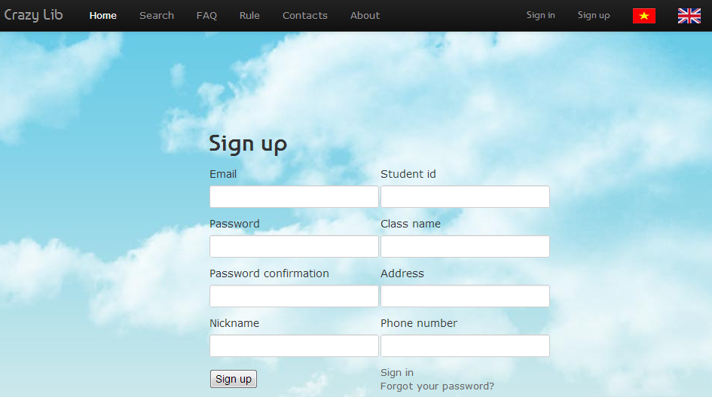

Hình 1. Màn hình đăng kí thành viên

Người dùng muốn sử dụng các chức năng của thư viện cần phải có một account trên trang web crazy lib. Sau khi đăng kí thành công, user có thể đăng nhập vào trang web CrazyLib.

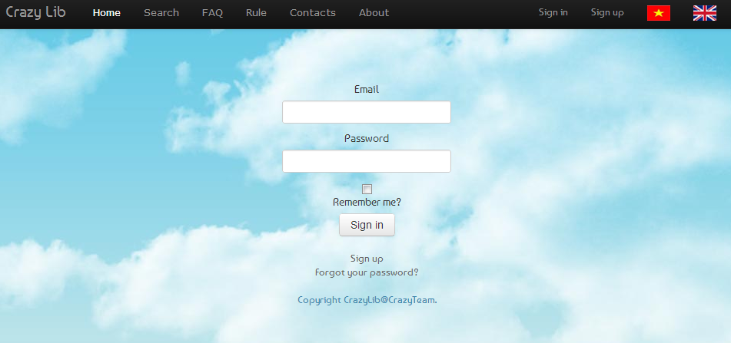

Hình 2. Màn hình đăng nhập

Nếu có account trên trang web crazy lib, người dùng có thể đăng nhập vào trang web theo form trên.

## Thông tin người dùng

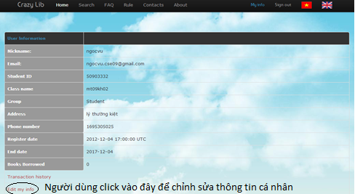

Hình 3. Trang thông tin cá nhân

Người dùng có thể xem thông tin cá nhân và chỉnh sửa trên trang này

## Danh sách các sách có trong thư viện

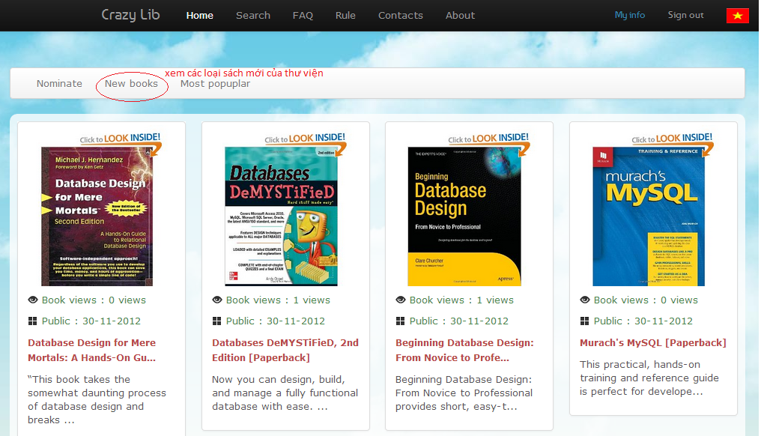

Hình 4. Xem các loại sách

Người dùng có thể xem danh sách các loại sách trong thư viện cũng như các loại sách mới

## Tìm kiếm sách

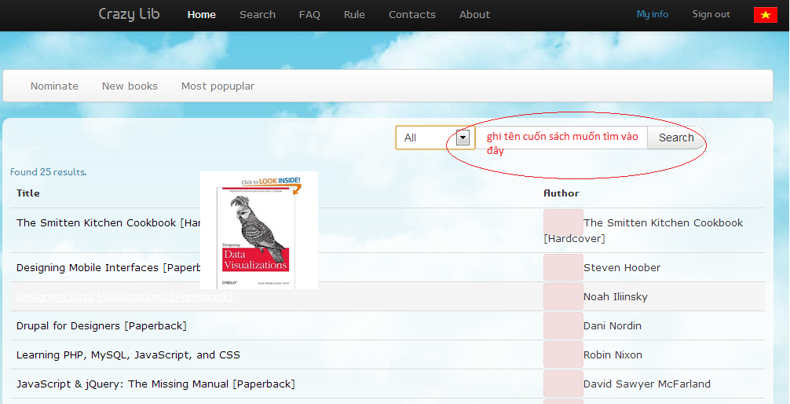

Hình 5. Trang tìm kiếm sách

Người dùng ghi tên cuốn sách cần tìm vào ô search, kết quả sẽ được show bên dưới

## Xem FAQ

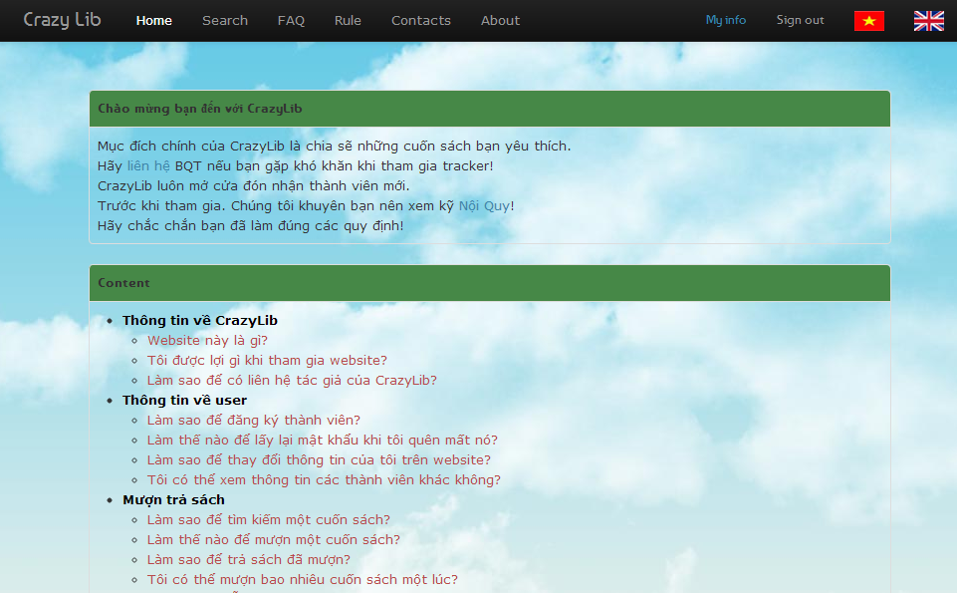

Hình 6. Trang xem FAQ

## Xem rule

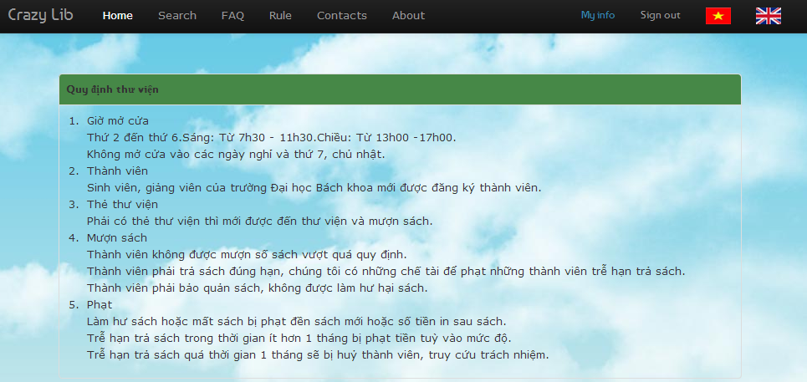

Hình 7. Trang xem rule

Người dùng vào trang “rule” để xem nội quy của thư viện

## Xem thông tin chi tiết một cuốn sách

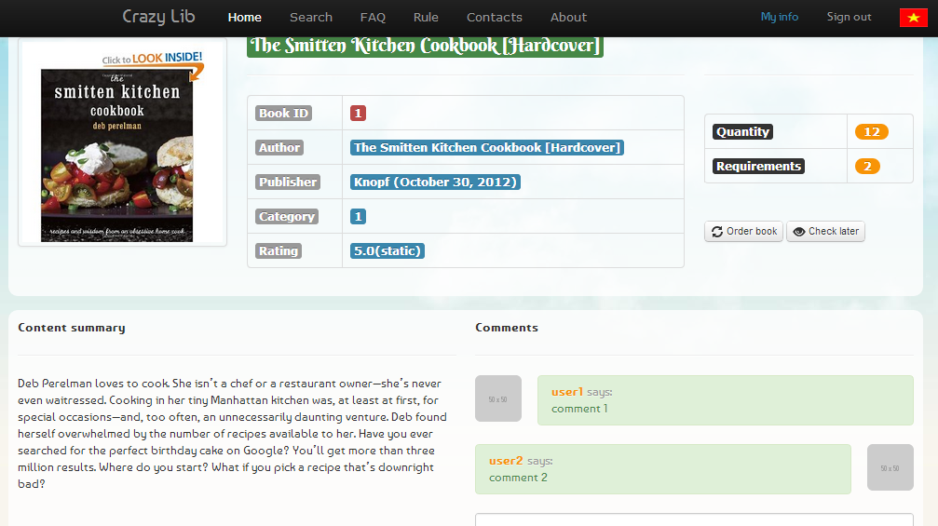

Hình 8. Thông tin chi tiết một cuốn sách

Người dùng click vào 1 cuốn sách bất kì để xem thông tin của nó

## Hỗ trợ đa ngôn ngữ

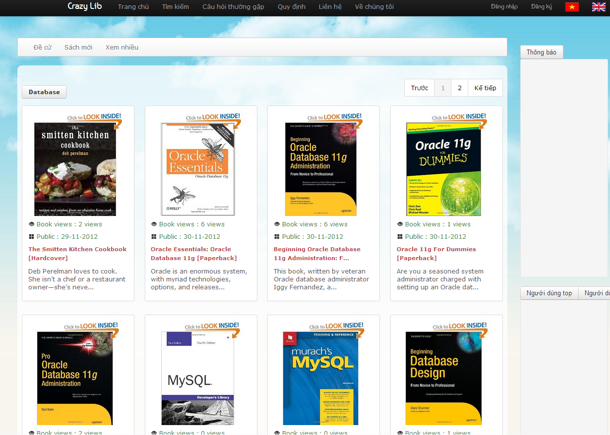

Hình 9. Hỗ trợ đa ngôn ngữ

## Đăng ký/Hủy đăng ký mượn sách

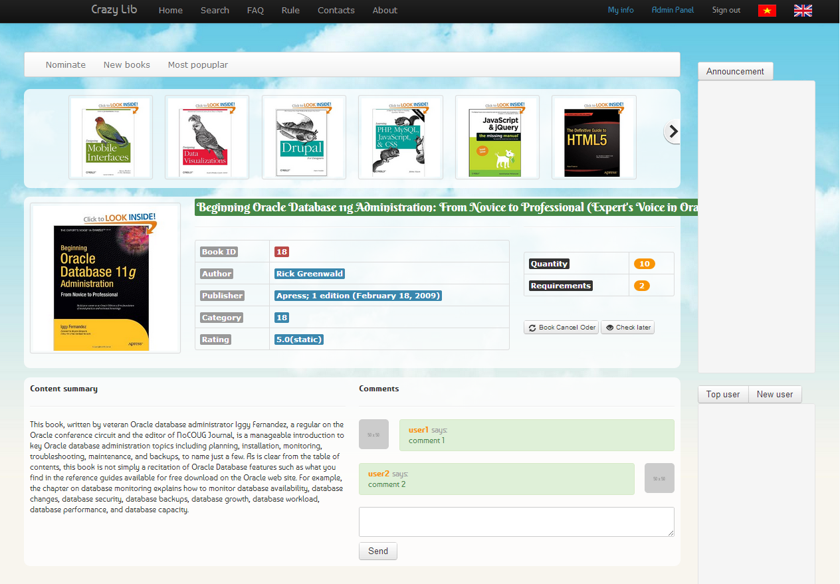

Nhấn vào đây để đăng ký/hủy đăng ký

Hình 10. Đăng ký/Hủy đăng ký mượn sách

## Một số chức năng của thủ thư (admin)

Thủ thư có trang quản lý riêng, bao gồm các chức năng như xem/sửa giao dịch, xem thông tin user, set quyền thủ thư cho user, thêm/sửa/xóa sách,…

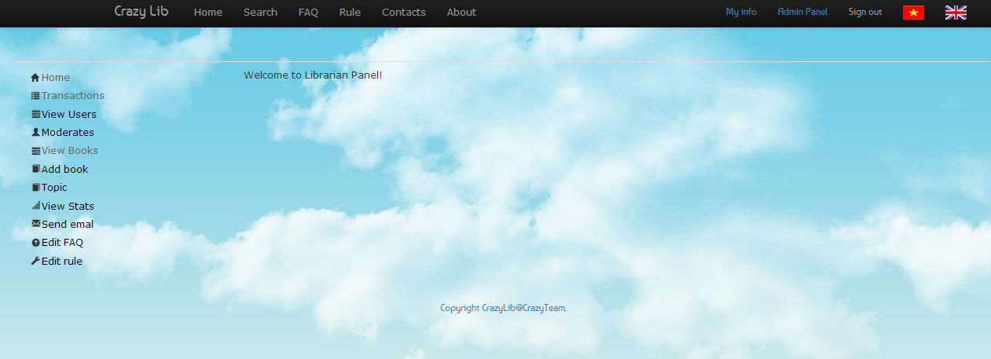

Và sau đây là một số chức năng chính của thủ thư:

### Nhận sách – Trả sách

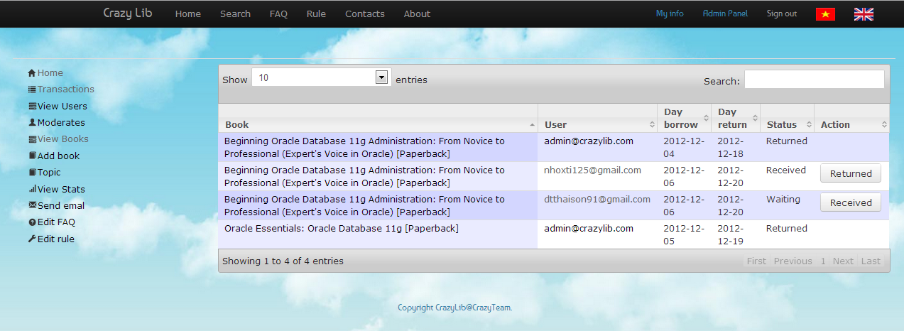

Nhấn để xác nhận user đã trả sách

Nhấn để xác nhân user đã mượn sách

Hình 11. Nhận sách – Trả sách

### Xem thông tin thành viên - Nâng/hạ quyền thành viên

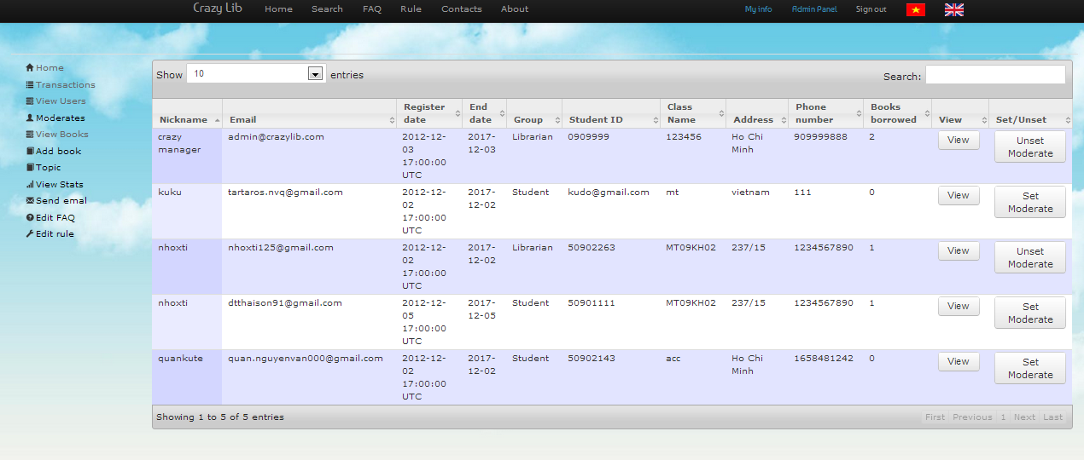

Nâng/hạ quyền thành viên

Xem thông tin thành viên

Hình 12. Bảng thông tin thành viên (bao gồm cả thủ thư)

### Xem và chỉnh sửa thông tin sách

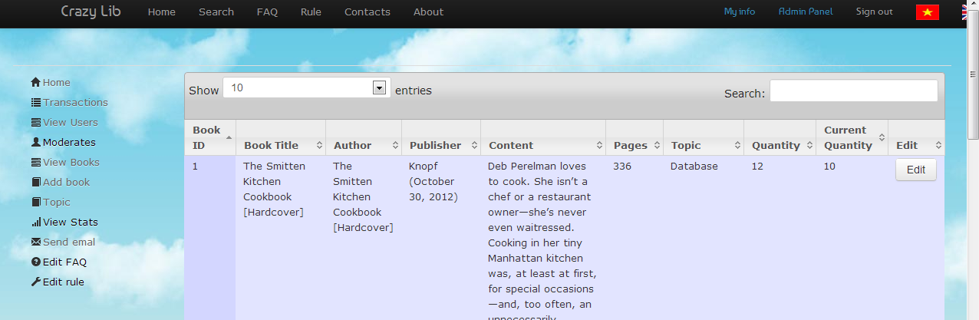

Nhấn để sửa thông tin sách

Hình 13. Xem và chỉnh sửa thông tin sách

### Thêm sách mới

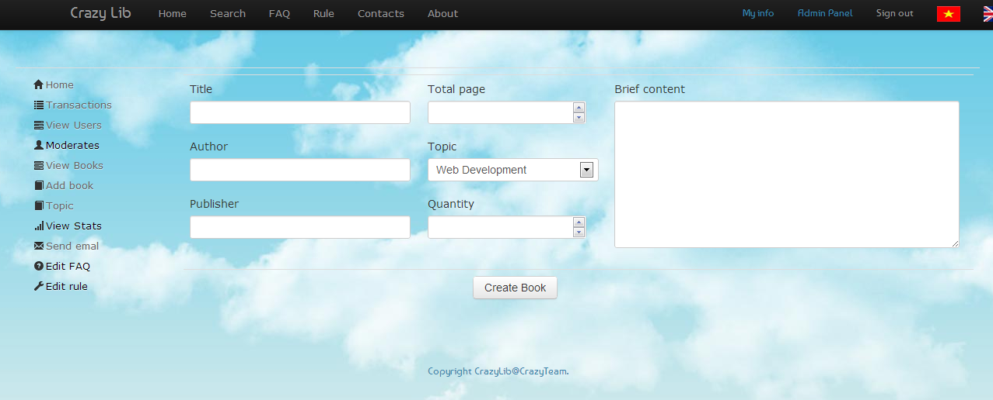

Hình 14. Thêm sách mới